# JOS lab3

**1713429 曾志韬 计算机科学与技术**

## 1 用户进程

## 2错误处理

## 3 缺页，

## 4断点

## 5系统调用

## 1问题

**1 不同的类型的中断需要不同的函数处理**

**如果不同的类型的中断指向同一个处理函数，**

**这就破环了保护机制**

**2 缺页异常 Gate的特权级是0.**

**用户特权用3**

**所以需要通用保护异常**

## 2问题

**1 插入 int 3 造成断点异常 特权级DPL=3**

**2 保护机制**

## 3 Make Grade

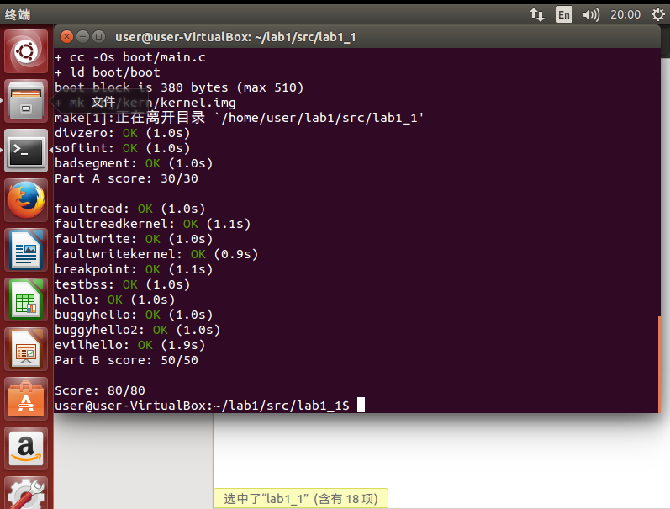

## 4 Make Qemu

